Załącznik mapowy 3, 4 i 16 działki 1363/44, 1356/50 i 1351/57
ul. Beskidzka / Modrzewskiego cele: droga dojazdowa i magazynowe – 318,2 m² GGN.645.19.2022
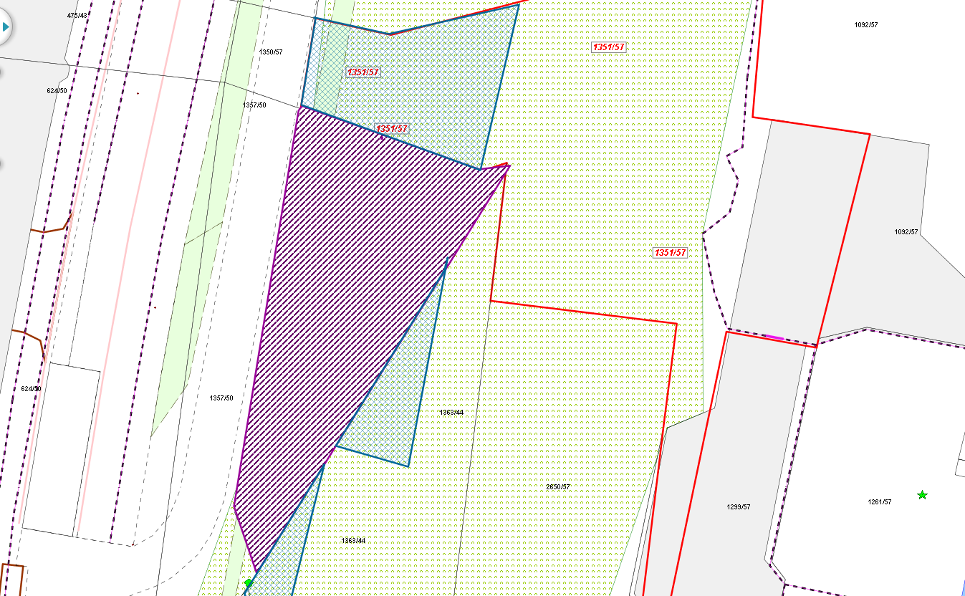

LEGENDA
Teren do dzierżawy na cele magazynowe – 80 m²
Teren do dzierżawy pod drogę dojazdową – 238,2 m²

